Inhaltsverzeichnis
1. Compilerbau: EBNF und SYNTAX-Graphen 1
1.1. Ziele 1
1.2. RDP-Aufgabe: EBNF und arithmetische Ausdrücke 1
1.3. BNF, EBNF 2
1.3.1. BNF 2
1.3.1.1 Der Begriff: Produktionsregeln 2
1.3.1.2 Der Begriff: Sequenz 2
1.3.1.3 Der Begriff: Wiederholungen 3
1.3.1.4 Zusammenfassung: BNF 3
1.3.1.5 Beispiele: email und C-Syntax 3
1.3.2. EBNF 4
1.3.2.1 Übung: Worte einer EBNF-Grammatik bestimmen 4
1.4. SYNTAX-Graphen/Diagramme 4
1.4.1. Übung: Syntaxgraph: Bezeichner 4
1.4.2. Übung: Syntaxgraph: Definition 5
1.4.3. Übung: Syntaxgraph: SELECT 5

Compilerbau: EBNF und SYNTAX-Graphen

Ziele
- EBNF und Syntaxgraphen zur
  - Beschreibung der Grammatik/Syntax einer Sprache einzusetzen ,
  - Einfaches Scanner- u. Parser-Programm

RDP-Aufgabe: EBNF und arithmetische Ausdrücke
Die Korrektheit von arithmetischen Ausdrücken bestimmen.
Erstellen Sie eine EBNF-Grammatik und ein Programm, das von der Standardeingabe einen arithmetischen Ausdruck einliest und die Korrektheit der Eingabe bestimmt.

Beispiele:
(3+4) 3*4+5 3 4(5+7) 6*(7+5)+8
korrekt korrekt korrekt nicht korrekt korrekt

- Besprechen Sie in diesem Zusammenhang die Elemente der EBNF-Grammatik.
- Geben Sie eine EBNF-Grammatik eines arithmetischen Ausdruckes an.
- Skizzieren Sie die Implementierung eines entsprechenden Parser-Programmes.

BNF, EBNF

BNF
Die BNF http://de.wikipedia.org/wiki/Backus-Naur-Form

ist eine Beschreibung für (Programmier)sprachen, um deren Syntax/Grammatik zu definieren.

Dabei verwendet man sogenannte Produktionsregeln.

Der Begriff: Produktionsregeln
- Die Produktionsregeln bestehen aus folg. Elementen:
  - Definition
die Zeichenfolge ::= legt Produktionsregeln fest

  - Alternative
das Zeichen | wird zur Definition von Alternativen verwendet

  - Nichtterminalsymbole
werden mit spitzen Klammern <…> umschlossen

  - Terminalsymbole
werden mit “...“ umschlossen

- Beispiel: Produktionsregel für Ziffern außer Null
<Ziffer außer Null> ::= "1" | "2" | "3" | "4" | "5" | "6" | "7" | "8" | "9"

Anmerkung: Man findet häufig folg. Varianten:
- '=' statt '::='
- Die spitzen Klammern und die Anführungszeichen fehlen oft.
- Ein Punkt kennzeichnet das Ende einer Produktionsregel.

Der Begriff: Sequenz
Eine Sequenz Ist eine Abfolge von Terminalsymbolen und Nichtterminalsymbolen

- Beispiele: Sequenz
<Ziffer> ::= 0 | <Ziffer außer Null>
<Zweistellige Zahl> ::= <Ziffer außer Null> <Ziffer>
<Zehn bis Neunzehn> ::= 1 <Ziffer>
<Zweiundvierzig> ::= 42

Der Begriff: Wiederholungen
Wiederholungen müssen in BNF über Rekursionen definiert werden:
Beispiel:
<Ziffernfolge> ::= <Ziffer> | <Ziffer> <Ziffernfolge>
<Ziffer> ::= 0 | <Ziffer außer Null>
<Ziffer außer Null> ::= "1" | "2" | "3" | "4" | "5" | "6" | "7" | "8" | "9"

Lies: Eine Ziffernfolge ist eine Ziffer oder eine Ziffer gefolgt von einer Ziffernfolge.
Frage: Eine Ziffernfolge passt also zu den
- Symbolfolgen 0, 1, 2, 10, 9870, 8970635 usw., jedoch auch zu 00, 000, ….
Frage: Eine positive Zahl darf nicht mit 0 beginnen.
- Antwort: Dies leistet die folgende Regel:
<Positive Zahl> ::= <Ziffer außer Null> | <Ziffer außer Null> <Ziffernfolge>

Zusammenfassung: BNF
  - Definition ::=
  - Alternative |
  - Sequenz <Ziffer außer Null> <Ziffernfolge>
  - Terminale Symbole "0"
  - Nichtterminale Symbole <dot-string>

Beispiele: email und C-Syntax
- Im (Request for Comments) RFC821 und RFC822 werden u.a. der Aufbau einer Email-Adresse definiert.
- BNF: Sprachmittel
In RFC 821 auf S. 29ff. Am Beispiel einer konkreten E-Mail-Adresse sehen wir folgende Sprachmittel der BNF:
- Definition: ::=
- Nichtterminal-Symbole: <mailbox>
- Terminal-Symbole: "@"
- Alternative: |
- Sequenz: <dot-string> "@" <dot-string>

Auch die Rekursion spielt eine bedeutende Rolle.

Der Einfachheit halber reduzieren wir die offizielle Definition auf die folgende stark vereinfachte Form.
<mailbox> ::= <dot-string> "@" <dot-string>
<dot-string> ::= <string> | <string> "." <dot-string>
<string> ::= <char> | <char> <string>
<char> ::= any one oft he 128 ASCII characters, but not any <special>
or the space character (ASCII code 32)
<special> ::= "<" | ">" | "(" | ")" | "@" …...

Hier ein Ausdruck, der sich auf die obige BNF-Syntax bezieht.
Max.Mustermann@schule.at

- Hier ein Beispiel zu BNF und die Sprache C
http://www.cs.man.ac.uk/~pjj/bnf/c_syntax.bnf

EBNF
In der erweiterten BNF (EBNF) gibt es einige zusätzliche Möglichkeiten:
- Optionale Teile stehen in eckigen Klammern: z.B.: [<Elsepart>]
- Wiederholungen Geschweifte Klammern umschliessen beliebige (auch Null):
<var> {, <var>}

- Prioritäten werden durch runde Klammern gesetzt:
(<A>|<B>) <C>
Aus der EBNF lässt sich häufig direkt ein Parser erstellen! (s. u.)

Übung: Worte einer EBNF-Grammatik bestimmen
- Zählen Sie alle Worte der folgenden Sprache auf. Das Startsymbol ist S.
S ::= A B.
A ::= "a" | "b".
B ::= "c" | "d".

Lösung:
L = {ac, ad, bc, bd} stimmt: o ja o nein

- Zählen Sie alle Worte der folgenden Sprache auf. Das Startsymbol ist A.
A ::= "a" [B] | C
B ::= "b" "c" ("b" | "c")
C ::= "d" (["e"] | "f")

Lösung:
L = {a, abcb, abcc, d, de, df} stimmt: o ja o nein

SYNTAX-Graphen/Diagramme
Zur Veranschaulichung der Syntax formaler Sprachen eignen sich am besten Syntaxgraphen/Syntaxdiagramme (siehe z.B. Wirth (1986)).

Übung: Syntaxgraph: Bezeichner
Gegeben sei folgender Syntax-Graph:

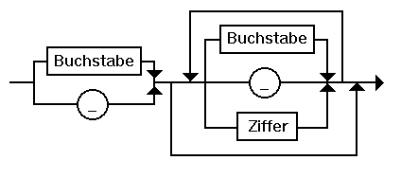

- Frage: Welche Sätze entsprechen dem obigen Syntax-Graphen?
- _ stimmt: o ja o nein
- _1B stimmt: o ja o nein
- 1_3 stimmt: o ja o nein
- 1_B stimmt: o ja o nein
- 1B stimmt: o ja o nein

Übung: Syntaxgraph: Definition

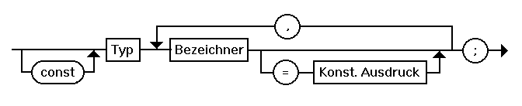

- Frage: Welche Sätze entsprechen dem obigen Syntax-Graphen?
- int const name; stimmt: o ja o nein
- double _=123, fertig=33 stimmt: o ja o nein
- float bar; stimmt: o ja o nein
- float betrag=3.14; stimmt: o ja o nein

Übung: Syntaxgraph: SELECT
http://www.sqlite.org/syntaxdiagrams.html

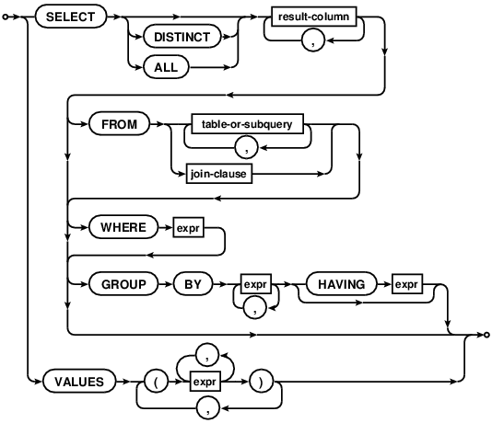
- Frage: Welche Anweisungen entsprechen der obigen Grammatik
  - select * from tabelle
stimmt: o ja o nein
  - select spalte1 as nr, id from tabelle where id >100 sort by nr
stimmt: o ja o nein
  - select * from tabelle1 union select * from tabelle2
stimmt: o ja o nein
  - select spalte1 as nr, spalte2 from tabelle as group by tabelle.spalte1, spalte2
stimmt: o ja o nein

